OA 22 | 7. Dibuja el rectángulo que se puede formar con las dos partes que se obtienen cuando se corta el paralelogramo por la línea punteada.  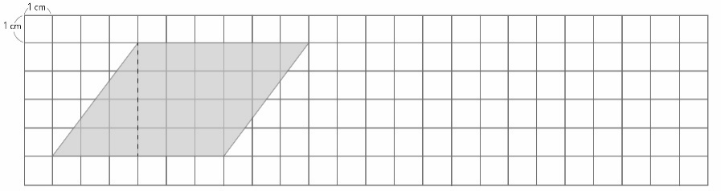 | 5° Básico  Tomo 2  Capítulo 17  Área de paralelogramos

